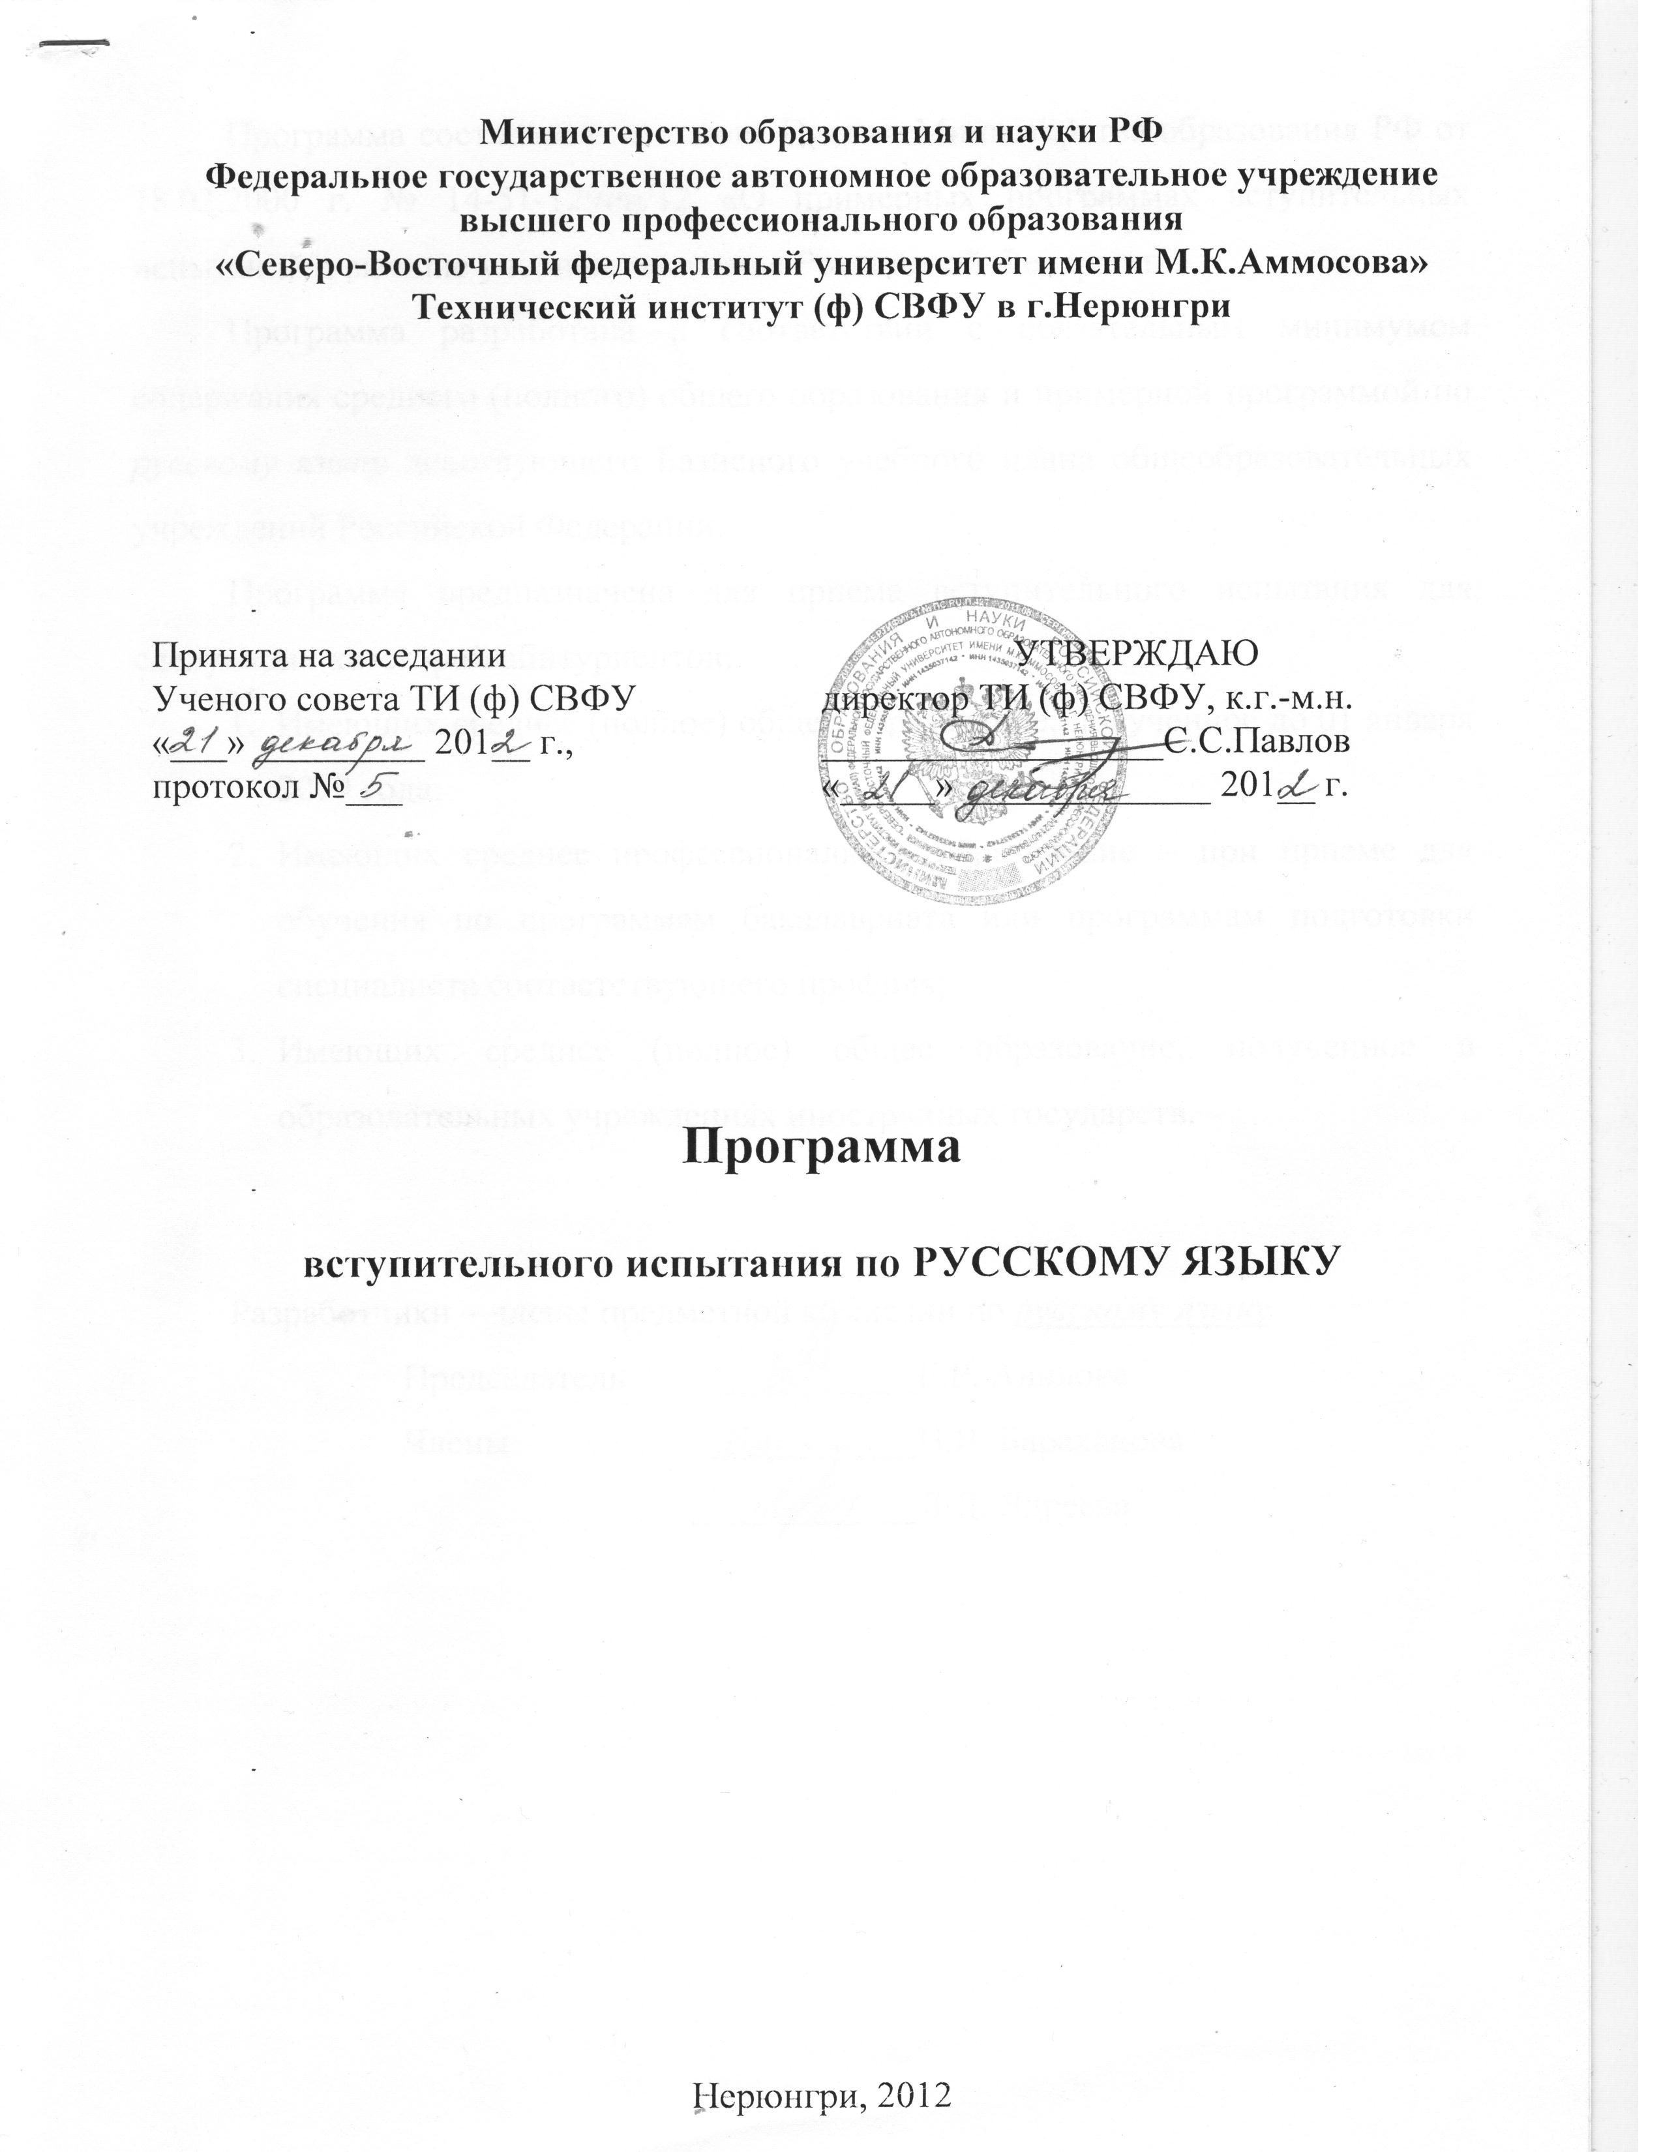

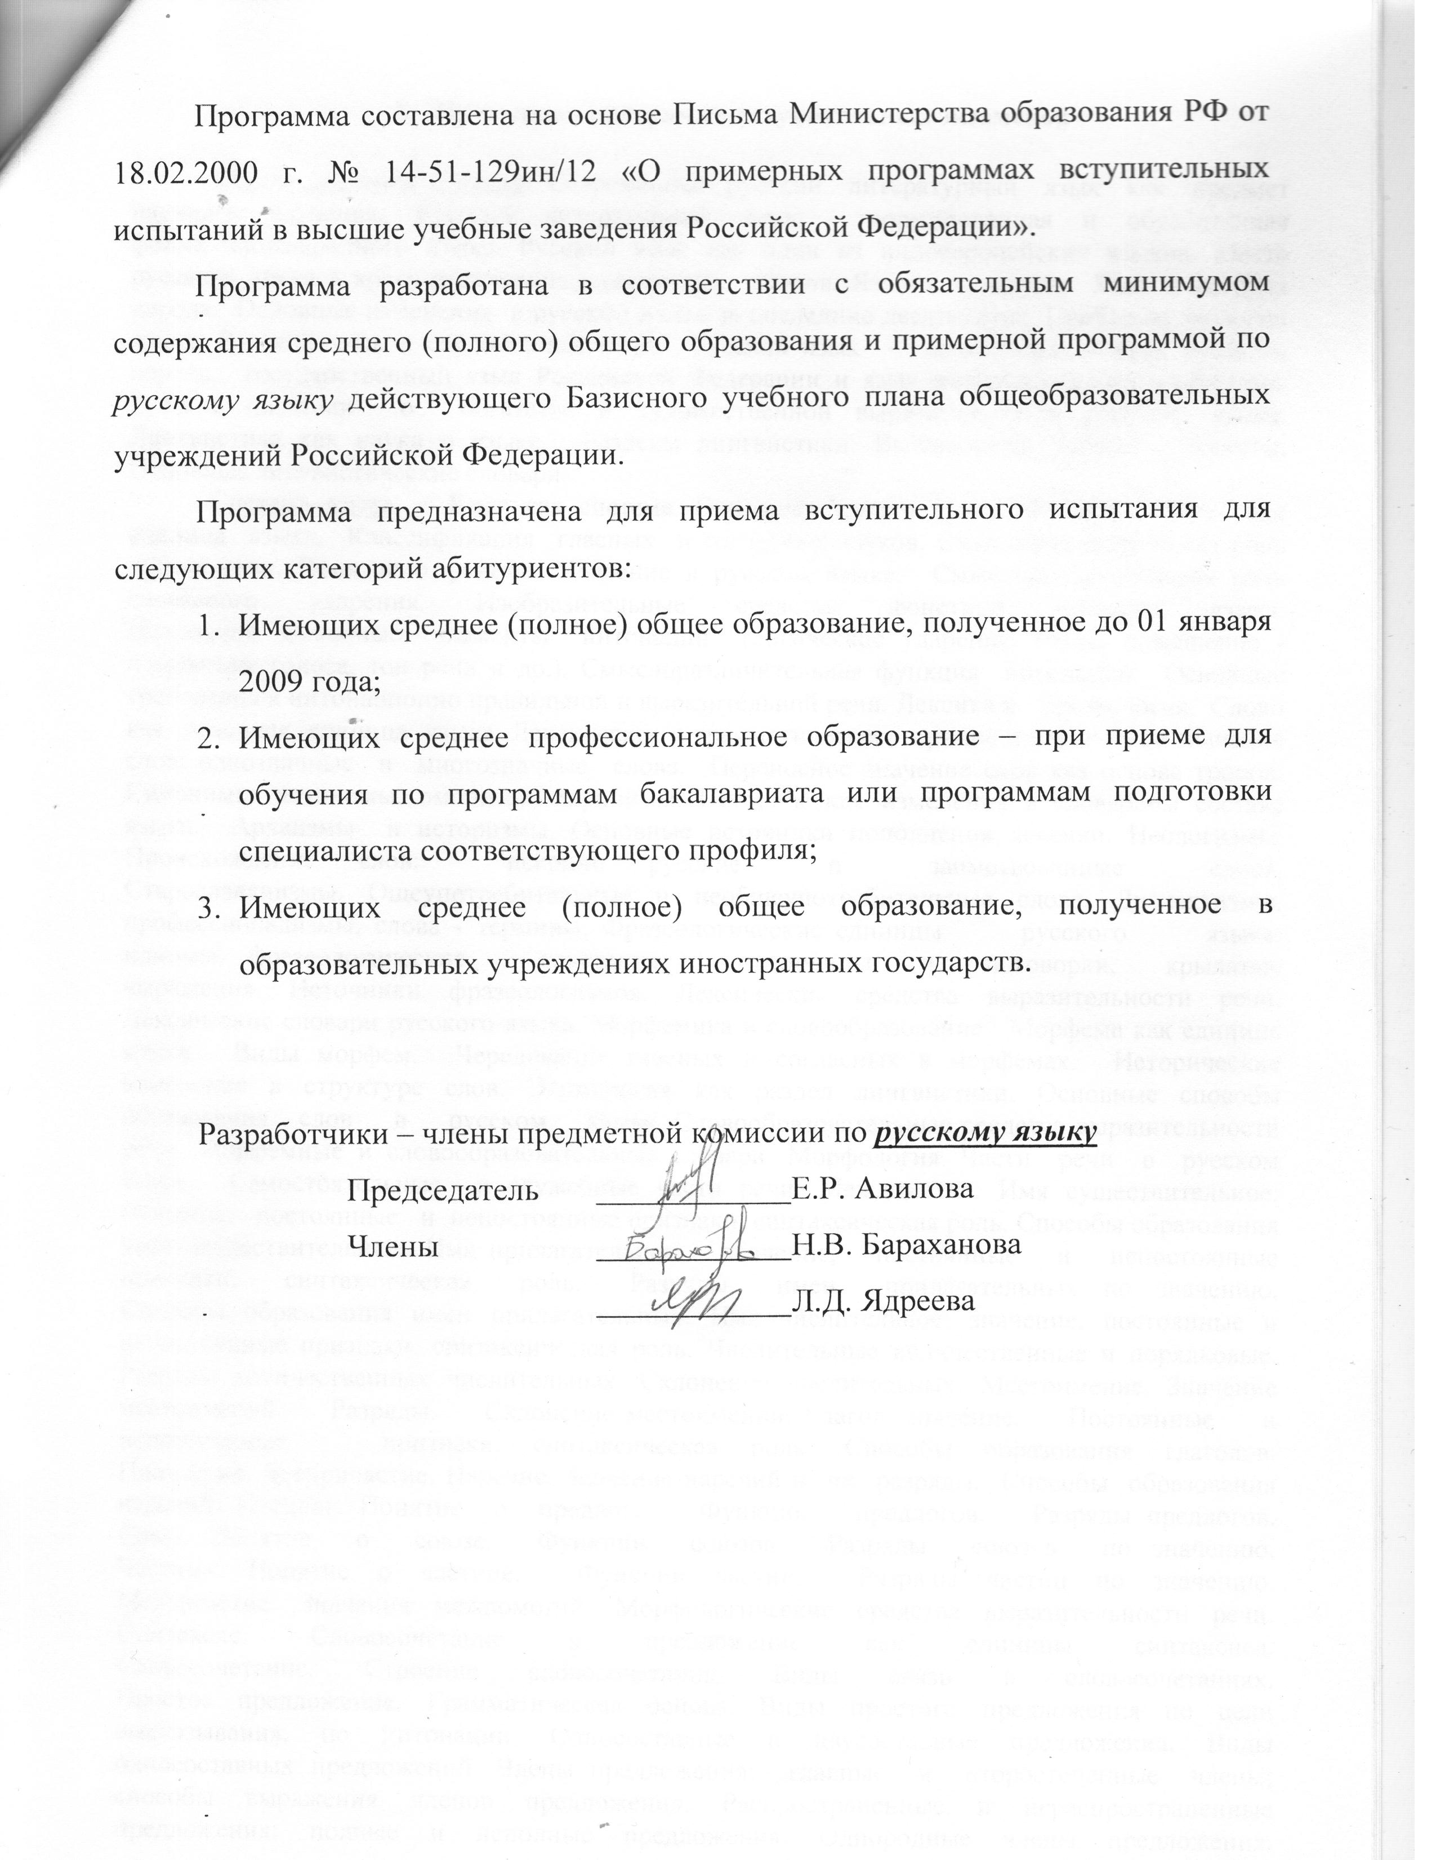

- Примерная программа вступительных экзаменов

Общие сведения о языке. Современный русский литературный язык как предмет научного изучения. Русский литературный язык - нормированная и обработанная форма общенародного языка. Русский язык как один из индоевропейских языков. Место русского языка в кругу родственных славянских языков. Язык и культура. Язык и история народа. Основные изменения в русском языке за последние десятилетия. Проблемы экологии языка. Русский язык в современном мире. Русский язык - национальный язык русского народа, государственный язык Российской Федерации и язык межнационального общения. Русские писатели о богатстве и художественной выразительности русского языка. Лингвистика как наука о языке. Разделы лингвистики. Выдающиеся ученые - русисты. Основные лингвистические словари.
Система языка. Язык как система. Основные уровни языка. Фонетика. Звук как единица языка. Классификация гласных и согласных звуков. Смыслоразличительная роль звуков речи. Понятие о фонеме. Ударение в русском языке. Смыслоразличительная роль словесного ударения. Изобразительные средства фонетики русского языка. Интонация. Основные элементы интонации (логическое ударение, пауза, повышение - понижение голоса, тон речи и др.). Смыслоразличительная функция интонации. Основные требования к интонационно правильной и выразительной речи. Лексика и фразеология. Слово как основная единица языка. Лексическое и грамматическое, прямое и переносное значения слов; однозначные и многозначные слова. Переносное значение слов как основа тропов. Синонимы, антонимы, омонимы, аронимы. Исторические изменения в словарном составе языка. Архаизмы и историзмы. Основные источники пополнения лексики. Неологизмы. Происхождение слов: исконно русские и заимствованные слова. Старославянизмы. Ощеупотребительные и необщеупотребительные слова. Диалектизмы, профессионализмы, слова - термины. Фразеологические единицы русского языка: идиомы, фразеологические сочетания, пословицы и поговорки, крылатые выражения. Источники фразеологизмов. Лексические средства выразительности речи. Лексические словари русского языка. Морфемика и словообразование. Морфема как единица языка. Виды морфем. Чередование гласных и согласных в морфемах. Исторические изменения в структуре слов. Этимология как раздел ингвистики. Основные способы образования слов в русском языке. Словообразовательные средства выразительности речи. Морфемные и словообразовательные словари. Морфология. Части речи в русском языке. Самостоятельные и служебные части речи. Междометие. Имя существительное: значение, постоянные и непостоянные признаки, синтаксическая роль. Способы образования имен существительных. Имя прилагательное: значение, постоянные и непостоянные признаки, синтаксическая роль. Разряды имен прилагательных по значению. Способы образования имен прилагательных. Имя числительное: значение, постоянные и непостоянные признаки, синтаксическая роль. Числительные количественные и порядковые. Разряды количественных числительных. Склонение числительных. Местоимение. Значение местоимений. Разряды. Склонение местоимений. Глагол: значение. Постоянные и непостоянные признаки, синтаксическая роль. Способы образования глаголов. Причастие. Деепричастие. Наречие. Значение наречий и их разряды. Способы образования наречий. Предлог. Понятие о предлоге. Функции предлогов. Разряды предлогов. Союз. Понятие о союзе. Функции союзов. Разряды союзов по значению. Частица. Понятие о частице. Функции частиц. Разряды частиц по значению. Междометие. Значения междометий. Морфологические средства выразительности речи. Синтаксис. Словосочетание и предложение как единицы синтаксиса. Словосочетание. Строение словосочетания. Виды связи в словосочетаниях. Простое предложение. Грамматическая основа. Виды простого предложения по цели высказывания, по интонации. Односоставные и двусоставные предложения. Виды односоставных предложений. Члены предложения: главные и второстепенные члены; способы выражения членов предложения. Распространенные и нераспространенные предложения; полные и неполные предложения. Однородные члены предложения. Обособленные члены предложения. Обращения. Вводные слова и вводные предложения. Сложное предложение. Типы сложного предложения. Союзные и бессоюзные сложные предложения. Союзные сложные предложения: сложносочиненные и сложноподчиненные предложения. Сложносочиненные предложения с различными видами сочинительных союзов. Сложноподчиненные предложения с различными средствами связи. Виды сложноподчиненных предложений. Бессоюзные сложные предложения. Сложные предложения с различными видами связи. Предложения с прямой и косвенной речью. Синонимия синтаксических конструкций. Изобразительные средства синтаксиса.
Культура речи. Культура речи, ее предмет и задачи. Основное понятие культуры речи на уровне правильной речи - нормы литературного языка. Нормы орфоэпические, лексические, грамматические, правописные. Вариантность нормы. Информация о языковой норме в разных типах лингвистических словарей. Справочная литература о культуре русской речи.
Орфография и пунктуация. Русское правописание как система общепринятых норм письма. Роль орфографии и пунктуации в письменном общении между людьми. Справочники по орфографии и пунктуации. Орфография как система правил. Разделы русской орфографии и принципы написания. Правописание морфем. Принцип единообразного написания морфем - ведущий принцип русского правописания. Слитные, дефисные и раздельные написания. Роль смыслового и грамматического анализа при выборе правильного написания. Употребление прописных и строчных букв. Правила переноса слов. Пунктуация как система правил постановки знаков препинания. Принципы русской пунктуации. Пунктуация как способ отражения на письме смысловой стороны речи, ее синтаксического строя и пунктуационных особенностей. Знаки препинания отделительные и выделительные. Разделы русской пунктуации и система правил, включенных в каждый из них:
- знаки препинания в конце предложения;
- знаки препинания внутри простого предложения;
- знаки препинания между частями сложного предложения;
- знаки препинания при передаче чужой речи;
- знаки препинания в связном тексте.
Текст. Текст как речевое произведение. Основные признаки текста. Типы текстов по функционально-смысловым особенностям и по стилям речи. Способы и средства связи предложений в тексте.
- Регламент проведения
Кол-во часов, отведенных на экзамен: | 3 часа
Перечень дополнительных устройств, которыми разрешается пользоваться во время экзамена: | Нет
Запрещено к использованию на экзамене: | Мобильные телефоны; электронные и печатные справочные материалы и т.д.
При нарушении правил и отказе в их соблюдении экзаменатор вправе удалить с экзамена абитуриента с указанием причины удалении в протоколе проведения экзамена.

- Содержание курса (темы)
№ | Раздел (содержание)
Раздел 1: Орфография
Тема 1 | Правописание проверяемых, непроверяемых и чередующихся гласных в корне слова.
Тема 2 | Правописание согласных. Звонкие и глухие согласные в корне слов. Непроизносимые согласные. Двойные согласные.
Тема 3 | Правописание «о», «е», «ы», «и» после шипящих и «ц».
Тема 4 | Правописание гласных и согласных в приставках.
Тема 5 | Правописание окончаний существительных, прилагательных, глаголов, причастий.
Тема 6 | Правописание окончаний существительных, прилагательных, глаголов, наречий, «н», «нн» в прилагательных, причастиях и наречиях.
Тема 7 | Правописание «не» и «ни» с различными частями речи.
Тема 8 | Разделительные «ь» и «ъ». Употребление «ь».
Тема 9 | Слитные, разделительные и дефисные написания.
Тема 10 | Правописание наречий.
Тема 11 | Правописание предлогов, союзов, частиц.
Раздел 2:Пунктуация
Тема 1 | Однородные члены предложения.
Тема 2 | Предложения с обособленными второстепенными членами.
Тема 3 | Слова, грамматически не связанные с членами предложения.
Тема 4 | Прямая и косвенная речь.
Тема 5 | Сложносочиненные и сложноподчиненные предложения.
Тема 6 | Бессоюзные сложные предложения.
Тема 7 | Сложные синтаксические конструкции с различными видами союзной и бессоюзной речи.
Раздел 3: Фонетика и графика
Тема 1 | Звуки и буквы. Классификация гласных и согласных звуков. Ударение, его роль в слове. Условия оглушения и озвончения). Основные понятия транскрипции.
Тема 2 | Значение и функции букв Е, Ё, Ю, Я, Ь, Ъ. Обозначение мягкости согласных звуков на письме.
Раздел 4: Лексикология и фразеология
Тема 1 | Лексическое и грамматическое значение слова. Прямое и переносное значение слова. Омонимы. Антонимы. Синонимы. Понятие контекстуальных синонимов. Устаревшие слова и неологизмы. Заимствования.
Тема 2 | Понятие фразеологического оборота.
Раздел 5: Морфемика и словообразование
Тема 1 | Понятие морфемы. Характеристика служебных морфем: суффиксов, приставок, окончаний. Основа слова.
Тема 2 | Типы образования слов: Типы образования слов: морфологический, морфолого-синтаксический (конверсия, или переход слова из одной части речи в другую), лексико-синтаксический (сложение слов), лексико-семантический (переосмысление значения слова, или образование омонимов)
Раздел 6: Морфология
Тема 1 | Имя существительное. Значение, морфологические формы и синтаксическая функция. Разряды существительных по значению. Род и число имен существительных, способы их выражения. Падеж имен существительных.
Тема 2 | Имя прилагательное. Значение, морфологические формы и синтаксическая функция. Разряды прилагательных по значению. Краткие и полные формы прилагательных, их синтаксическая функция. Степени сравнения. Склонение прилагательных.
Тема 3 | Имя числительное. Значение, морфологические формы и синтаксическая функция. Количественные, дробные, порядковые числительные, особенности их склонения.
Тема 4 | Местоимение. Значение, морфологические формы и синтаксическая функция. Разряды местоимений.
Тема 5 | Глагол. Значение, морфологические формы и синтаксическая функция. Инфинитив как исходная форма глагола. Вид глагола. Переходные и непереходные глаголы. Возвратные и невозвратные глаголы.  Спряжение глаголов. Время глагола, его значение и способы образования. Лицо глагола, его значение и способы образования личных форм.  Причастие как особая форма глагола. Деепричастие как особая форма глагола, их синтаксическая функция и образование.
Тема 6 | Наречие. Морфологические особенности и синтаксическая функция.
Тема 7 | Предлоги. Характеристика предлогов как средства выражения смысловых отношений между словами, управление падежными формами.
Тема 8 | Союзы. Характеристика союзов как средства связи компонентов предложения.
Тема 9 | Частицы. Характеристика частиц как средства выражения смысловых, модальных и эмоционально-экспрессивных оттенков. Словообразующие и формообразующие частицы.
Тема 10 | Междометия. Общая характеристика междометий как средства выражения эмоциональных реакций на окружающую действительность.
Раздел 7: Синтаксис
Тема 1 | Словосочетание. Виды связи: согласование, управление и примыкание.
Тема 2 | Простое предложение. Основные признаки предложения. Классификация предложений: 1) по цели высказывания (повествовательные, вопросительные, побудительные); 2) по эмоциональной окраске (восклицательные – невосклицательные); 3) по грамматическому составу (двусоставные – односоставные); 4) по структуре (полные – неполные, распространенные – нераспространенные).
Тема 3 | Главные члены предложения. Подлежащее и сказуемое. Назначение, синтаксическая функция и способы выражения.
Тема 4 | Второстепенные члены предложения (определение, дополнение, обстоятельство). Назначение, синтаксическая функция и способы выражения. Их виды.
Тема 5 | Однородные члены предложения. Обобщающее слово.
Тема 6 | Понятие сложного предложения. Средства связи частей сложного предложения (союзы, союзные слова, интонация и т.п.). Классификация сложных предложений по средствам связи (союзные и бессоюзные), по виду грамматической связи между частями (сложносочиненные и сложноподчиненные).
Тема 7 | Сложносочиненное предложение (ССП). Понятие ССП, средства связи частей ССП.
Тема 8 | Сложноподчиненное предложение (СПП). Понятие СПП. Классификация и характеристика придаточных частей СПП (определительных, изъяснительных, обстоятельственных).
Тема 9 | Сложное бессоюзное предложение (СБП). Понятие СБП.
Тема 10 | Прямая и косвенная речь. Трансформация прямой речи в косвенную.
Раздел 8: Культура речи
Тема 1 | Лексические нормы современного русского языка. Лексическая сочетаемость русских слов. Фразеологические единицы русского языка и их употребление. Паронимы русского языка. Явление лексической избыточности (плеоназм, тавтология). Лексическое значение русских и заимствованных слов.
Тема 2 | Орфоэпические нормы современного русского языка. Литературное словесное ударение.
Тема 3 | Грамматические нормы современного русского языка. Формы степеней сравнения прилагательных. Склонение количественных числительных. Словосочетания с собирательными числительными. Нормы управления. Употребление деепричастий и деепричастных оборотов.

- Критерии оценивания
В тестовые варианты включено по 62 задания. Максимальное количество баллов за экзамен – 100 (округленное значение). Вес каждого задания в баллах представлен в шкале оценивания.

ШКАЛА ОЦЕНИВАНИЯ
Номер задания | 1 | 2 | 3 | 4 | 5 | 6 | 7 | 8 | 9 | 10 | 11 | 12 | 13 | 14 | 15 | 16 | 17 | 18
Вариант 1 | 1б | 1б | 1б | 1б | 1б | 1б | 1б | 2б | 1б | 1б | 1б | 1б | 2б | 2б | 2б | 3б | 1б | 3б
Вари ант 2 | 1б | 1б | 1б | 1б | 1б | 1б | 1б | 2б | 1б | 1б | 1б | 1б | 2б | 2б | 2б | 3б | 1б | 3б

Номер задания | 19 | 20 | 21 | 22 | 23 | 24 | 25 | 26 | 27 | 28 | 29 | 30 | 31 | 32 | 33 | 34 | 35 | 36
Вариант 1 | 2б | 1б | 1б | 1б | 1б | 1б | 2б | 3б | 2б | 1б | 2б | 1б | 1б | 2б | 2б | 3б | 2б | 3б
Вари ант 2 | 2б | 1б | 1б | 2б | 1б | 1б | 2б | 3б | 1б | 1б | 1б | 1б | 3б | 2б | 2б | 3б | 2б | 3б

Номер задания | 37 | 38 | 39 | 40 | 41 | 42 | 43 | 44 | 45 | 46 | 47 | 48 | 49 | 50 | 51 | 52 | 53 | 54
Вариант 1 | 1б | 1б | 2б | 2б | 1б | 1б | 2б | 2б | 2б | 1б | 1б | 1б | 2б | 3б | 2б | 1б | 3б | 2б
Вари ант 2 | 1б | 1б | 2б | 2б | 1б | 1б | 2б | 2б | 2б | 1б | 1б | 1б | 2б | 3б | 2б | 1б | 3б | 2б

Номер задания | 55 | 56 | 57 | 58 | 59 | 60 | 61 | 62
Вариант 1 | 1б | 1б | 2б | 2б | 2б | 2б | 1б | 2б
Вари ант 2 | 1б | 1б | 2б | 2б | 2б | 2б | 1б | 1б

Итого:
Вариант 1  1б*31 задание=31б  2б*24 задания=48б  3б*7 заданий=21б | Вариант 2  1б*32 задания=32б  2б*22 задания=44б  3б*8 заданий=24б

- Список рекомендуемой литературы для подготовки к экзамену
- Баранов М.Т., Костяева Т.А. Русский язык: Справочные материалы. – М.: Просвещение, 2007.
- Гольцова Н.Г., Шамшин И.В. Русский язык. 10-11 классы. Учебник для общеобразовательных школ. – М.: ООО «ТИД «Русское слово-РС», 2005.
- Греков В.Ф., Крючков С.Е., Чешко Л.А. Пособие для занятий по русскому языку в старших классах. – М.: Просвещение, 2004.
- Львова С.И., Цыбулько И.П. ЕГЭ 2008. Русский язык: Сборник заданий.– И.: Эксмо-Пресс, 2008.
- Капинос В.И., Пучкова Л.И., Цыбулько И.П. Единый государственный экзамен 2008. Русский язык: Учебно-тренировочные материалыэ – М.: Интеллект-Центр, 2008.
- Единый государственный экзамен: русский язык: контрольные измерительные материалы: 2009 / Автор-составитель М.Б. Багге, Л.Г. Гвоздинская, В.И. Ивлева и др. – М.: Просвещение, 2009.
- Розенталь Д. Э. Справочник по правописанию и литературной правке. — М: АЙРИС - ПРЕСС, 2005.
Абитуриенты также могут использовать другие пособия по русскому языку для поступающих в вузы, школьные учебники, ресурсы Интернета.

